La Virgen con el Niño entre las Virtudes teologales y santos,
CLAUDIO COELLO 1669», óleo sobre lienzo, 232 x 273 cm, Madrid,
Museo del Prado
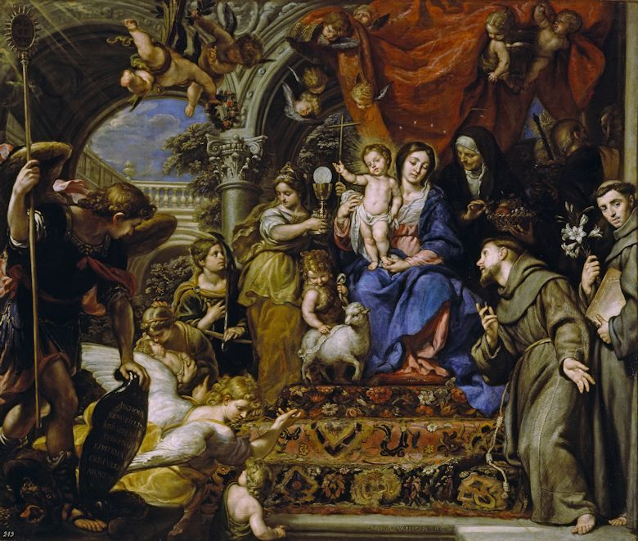
Santísima Virgen María
Te dirijo mi alabanza al ver tu imagen entre las virtudes, ante la Eucaristía, en relación con tus devotos en la tierra, a pesar de la situación brillante que tienes en el cielo, a donde te ha llevado tu amante Hijo Jesús.
Te pido que te acuerdes de los hombres que luchamos contra los vicios y queremos aspirar a las buenas acciones para llegar contigo al cielo.
Te expreso mi agrado por el estilo barroco en que los pintores sitúan tu divina silueta, por cuanto ensalzan tu valor y tu eco entre lo que estudian las cosas de Dios en la tierra y se acuerdan de situarte en el ámbito excelente que bien mereces por tu humildad en el paso por la tierra, a pesar de haber sido la puerta por la que Cristo llegó para salvar a la humanidad entera.
Gracias por tu ejemplo y tu protección de madre.

Claudio Coello. La Inmaculada. 1632.
Museo de El Pardo Madrid
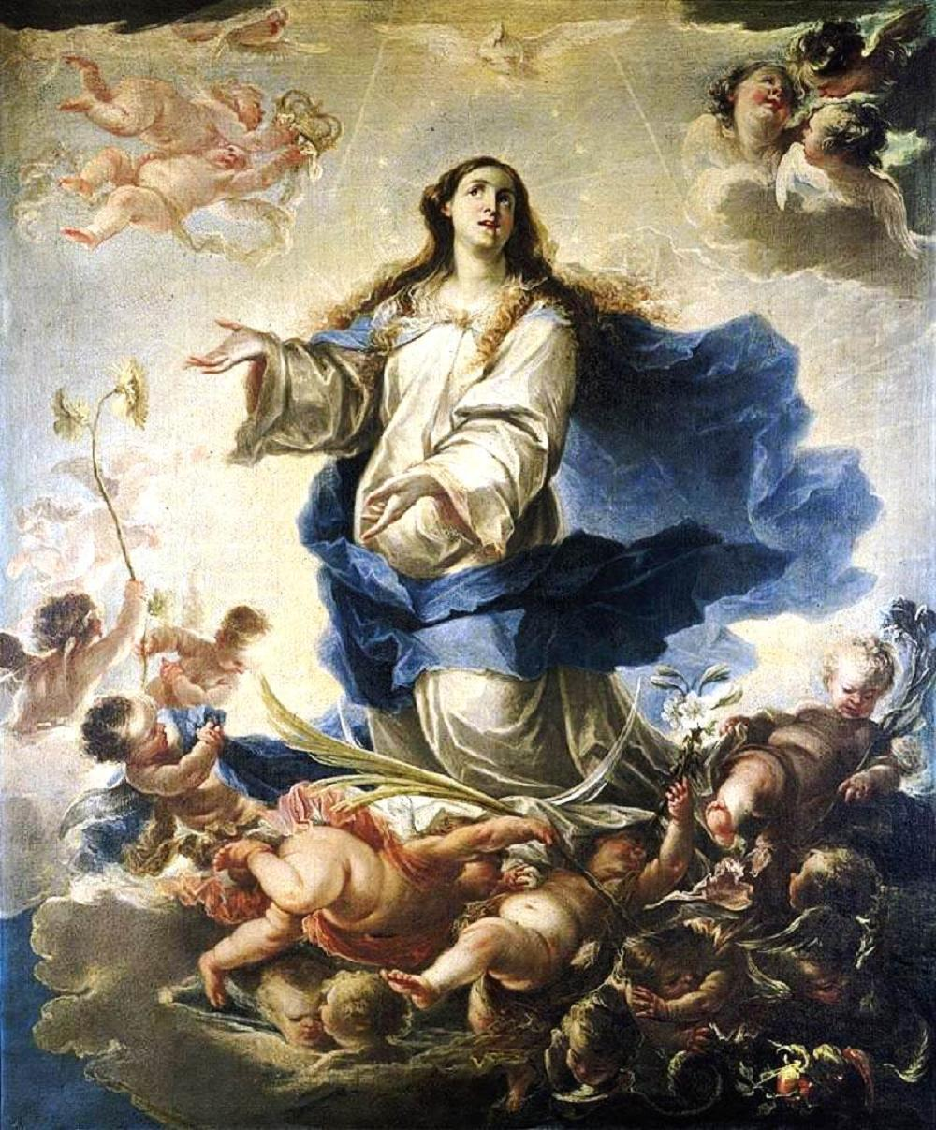
Madre del cielo, Inmaculada Virgen María
Te pedimos que ilumines la vida de los hombres con la belleza de tu alma purísima y no solo con la limpieza y atractivos de tus vestidos
blancos y azules
Enséñanos a entender y respetar las cuatro granes verdades dogmática de tu grandiosa figura eclesial: tu Inmaculada Concepción,
tu Asunción al cielo, tu Virginidad en la concepción de Jesús.
y tu dignidad de ser la Madre de Dios, por haber en Jesús
una sola Persona con sus dos naturalezas.

Enséñanos también a acoger con alegría las otras cualidades que la Iglesia te atribuye: mediadora, corredentora, protectora universal, intercesora, reina del cielo, madre de todos los hombres, rasgos
todos que asumimos como merecidos por ser Madre de Dios.
Te bendecimos por todas tus maravillosas prerrogativas y te dirigimos nuestras súplicas con la firme confianza de que tú nos escuchas,
nos conoces y nos bendices desde tu gloria celestial.
Que así sea, Madre del cielo. Amén

Claudio Coello. Anunciación 1668, óleo en lienzo, 750 x 366
Madrid, Convento de San Plácido.

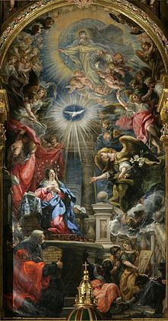

Stma Virgen María. Te damos las gracias por haber aceptado el mensaje del ángel que te transmitía la llamada divina a ser Madre del Verbo encarnado
Alabamos el misterio del hijo que llegaba y era el Hijo de Dios,
mientras el Padre te bendecía y el Espíritu Santo te iluminaba
con sus dones, comenzando la esperanza de la salvación
anunciada por los profetas a lo largo de los siglos anteriores.
Los hombres nos sorprendemos y los ángeles se alegran por este salto mundial de llegar a la redención con el sí generoso de la criatura que serviría de puerta a la encarnación del Hijo de Dios.
Gracias, Virgen María

Triunfo de San Agustín, «Claudio Coello. 1664, 270 x 203 cms
Madrid, Museo del Prado

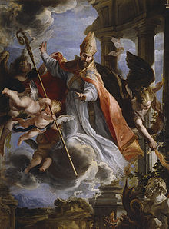
Los Santos , sobre todo los más importantes como es San Agustín,
tienen lugar singular en el mundo cristiano,
por ser iluminadores, servidores, animadores y modelos.
Bendecimos al gran San Agustín, por sus obras, sus escritos, sus sentimientos
y la luminosidad de su doctrina y de sus enseñanzas.
Bendecimos a Dios por haber enviado al mundo
a estos nuevos profetas que señalaron caminos rectos
a los peregrinos de la tierra
que desean ir a la Patria eterna con limpieza de mente
y no sólo con claridad de conciencia.
Gracias Espíritu Santo por los carismas concedidos al Santo de Hipona,
maestro de Cartago, retórico de Roma, filósofo de Milán
Hijo de Santa Mónica, la mejor madre del mundo,
y Obispo celoso hasta su salto a la eternidad

